党务公开审核材料

标题：【感党恩 听党话 跟党走】讲政策颂党恩 “敲门行动”进行中
具体内容：为进一步发挥“六联六建”工作机制，深入开展共建单位在职党员“双报到双服务”，扎实推进“感党恩、听党话、跟党走”群众教育实践活动。1月15日--16日，新兴社区联合共建单位（旗委办、旗委政法委、旗教体局、旗疾控中心、旗区域经济合作服务中心、奈曼一中、旗人民医院、旗图书馆、民族职专）在职党员深入到社区、小区开展“敲门行动”，对“六句话”的事实和道理、“一本发展账”、“一张惠民卡补贴项目清单”、“一张发展蓝图”等惠民政策进行宣讲，各宣讲小队以社区网格为区域，重点走访特殊群体困难家庭，宣讲成员们积极宣传党的惠民政策、传递党的声音。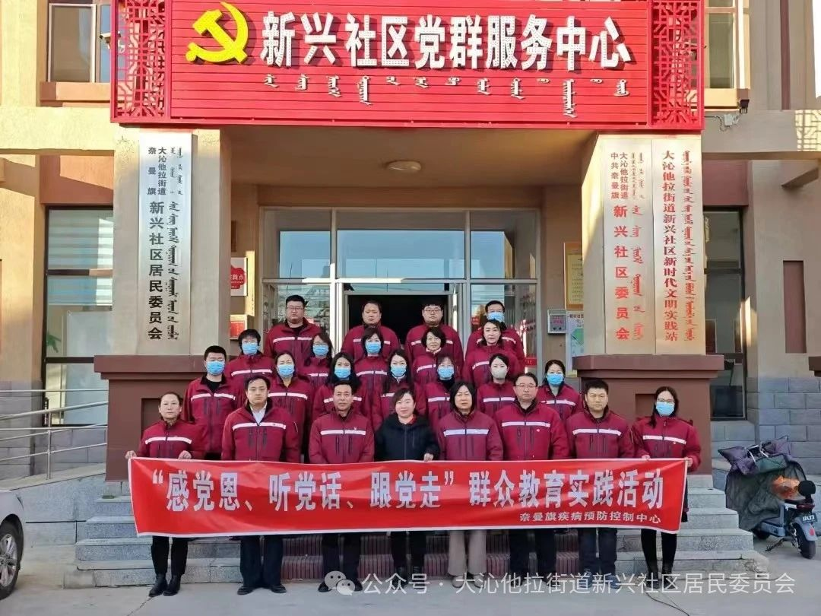
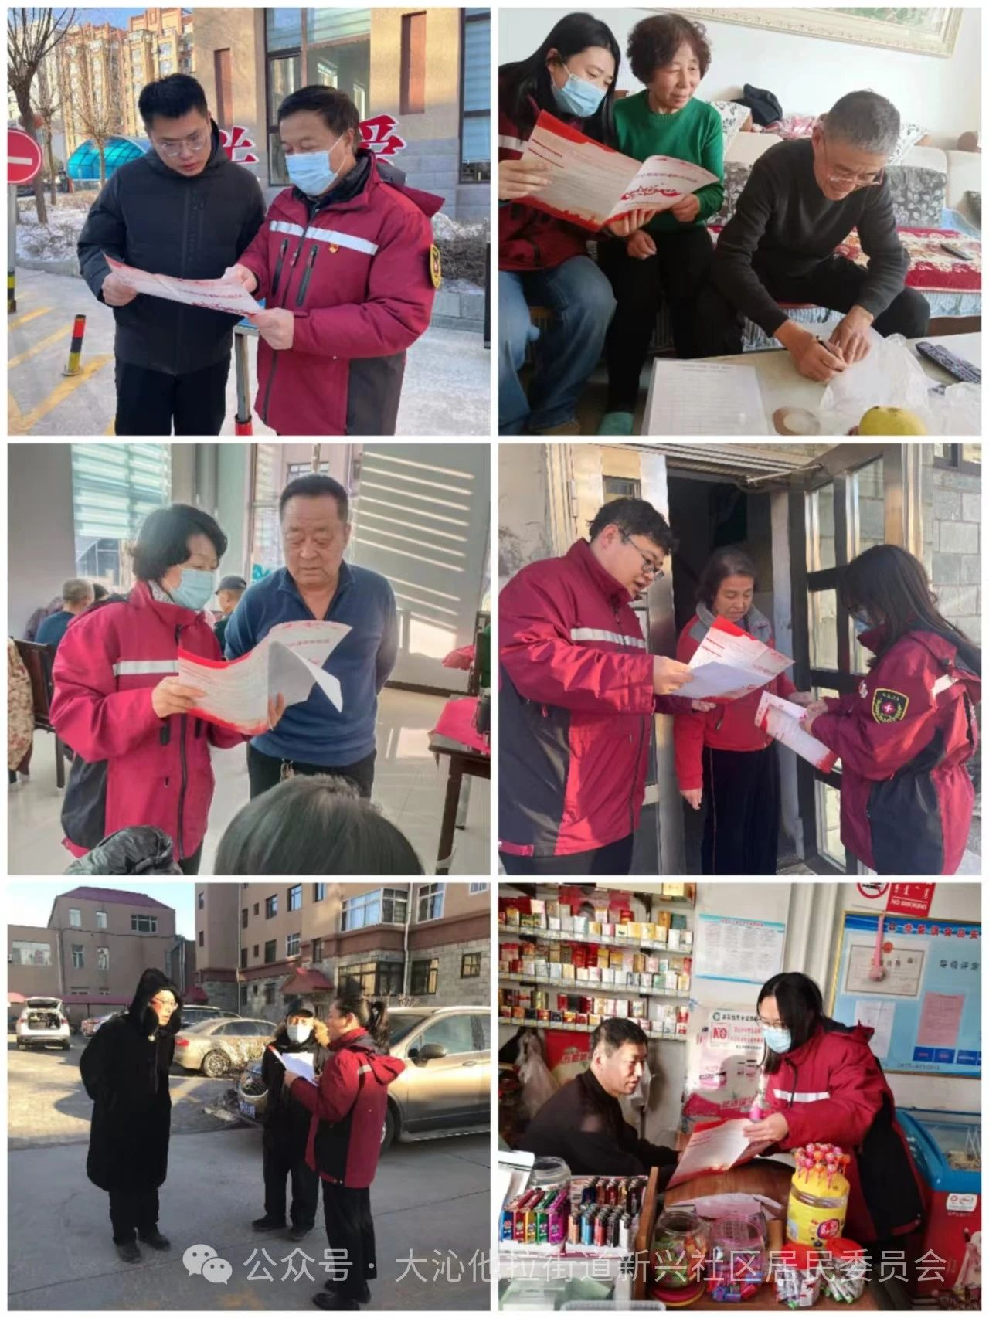
图为疾控中心党员开展“敲门行动”政策宣讲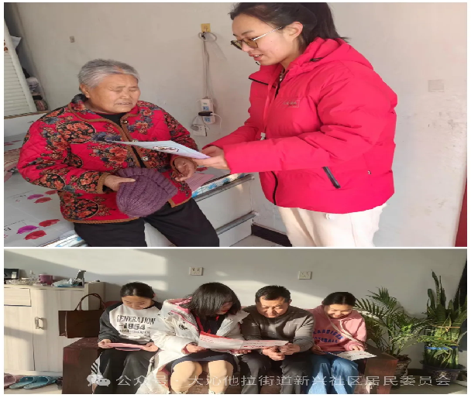

图为旗委办党员开展“敲门行动”政策宣讲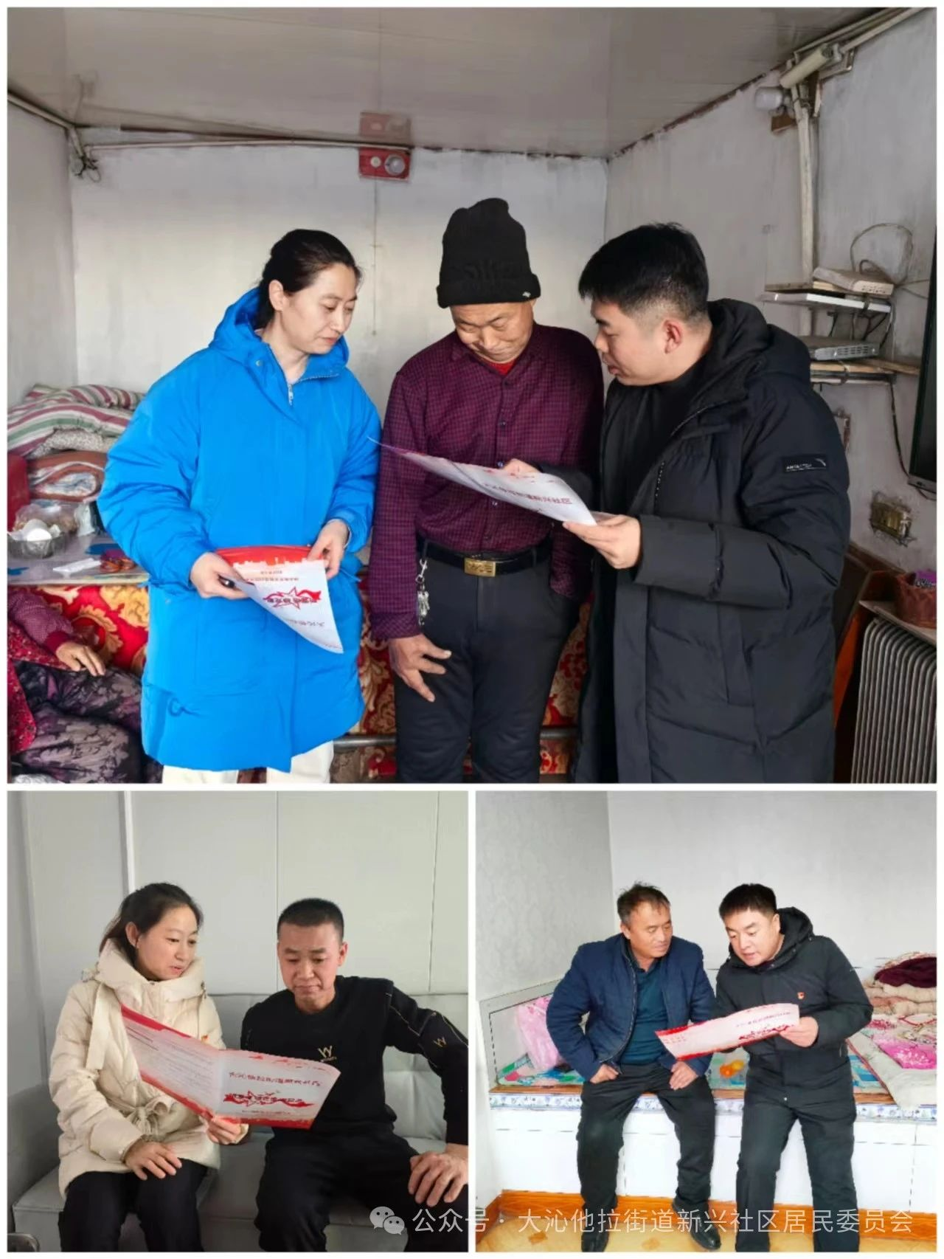
图为旗人民医院党员开展“敲门行动”政策宣讲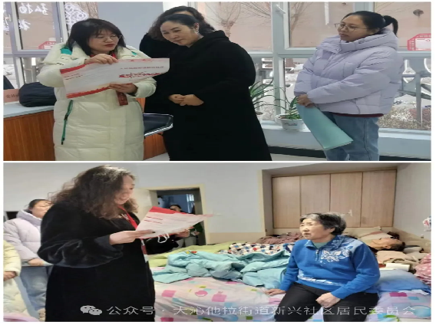
在活动中，宣讲成员们以“唠家常”的方式为居民讲清“六句话”的事实和道理，讲明“一本发展账”，讲好群众关心的养老、医保及救助等惠民政策，把“大道理”转化成“家常话”，让群众听得见好政策、看得见好实事。

通过此次活动，深入了解群众的急难愁盼、所思所想，真正做到从群众中来到群众中去，让宣讲更接地气、更聚人心，让“感党恩、听党话、跟党走”群众教育实践活动家喻户晓、深入人心。通过此次活动，

深入了解群众的急难愁盼、所思所想，真正做到从群众中来到群众中去，让宣讲更接地气、更聚人心，让“感党恩、听党话、跟党走”群众教育实践活动家喻户晓、深入人心。

